学生信息查询、修改、删除的需求
需求规格说明书
（V1.00）

哈尔滨汉唐高科科技发展有限公司
Error: Reference source not found
文档信息
文档名称 | 学生信息查询、修改、删除的需求 求规格说明书
电子文档 | 学生信息查询、修改、删除的需求求规格说明书.doc
文件状态 | ■ 草稿 □ 正式发布 □ 正在修改
编 写 人 | 魏成刚 | 日 期 | 2014-05-14
校 对 人 |  | 日 期
审 核 人 |  | 日 期
批 准 人 |  | 日 期

变更记录
变更序号 | 变更原因 | 变更页码 | 变更前版本号 | 变更后版本号 | 更改人 | 批准人 | 生效日期 | 备注
目 录
1 引言 5
编写目的 5
项目背景 5
术语定义 5
参考资料 5
2 任务概述 6
目标 6
用户特点 6
条件与限制 6
3 数据描述 7
数据库介绍 7
数据输入输出要求 7
数据管理能力要求 7
分析模型接口描述 7
4 功能需求 9
4.1 用户实名制状态查询 9
4.1.1 原始需求： 9
4.1.2 分解后需求： 10
5 性能需求 11
数据精确度 11
时间特性 11
兼容性和扩展性 11
6 运行需求 12
用户界面 12
硬件环境 12
软件环境 12
接口通讯 12
运行控制 12

引言

编写目的

项目背景

术语定义

参考资料

任务概述

目标
完成对学生信息的查询、修改、删除等操作。

用户特点
用户为管理员用户登录，登录后可以对学生信息进行查询、修改、删除的操作。

条件与限制
基于JAVAEE s2sh+easyUI架构进行开发；使用ORACLE 10G数据库

数据描述

数据库介绍
软件：Oracle10G
实例：XSXX
用户：dev

数据输入输出要求
输入项：
学号、姓名、性别、培养层次、所在学院、所在专业、所在年级、所在班级、曾用名、身份证号、出生年月、民族、入团时间、出生地、户籍类别、宿舍号、宿舍电话、港澳台代码、联系人、邮政编码、档案行号、档案页号、电子邮箱、联系地址、联系电话、招生季节、准考证号、考生号、考生类别、健康状况、考生特征、入学文化程度、生源省份、毕业类别、生源地区、科类代码、入学成绩、获知学校信息途径、特长、入学时间、录取专业、学制、入学年份、入学方式、培养类别、培养对象、办学方式、学习年限、其他办学形式、主修外语语种、主修外语级别、办学类型、毕业中学、身高、体重、主修计算机能力等级、家庭住址、用户ID、照片

输出项：
学号、姓名、性别、培养层次、所在学院、所在专业、所在年级、所在班级、曾用名、身份证号、出生年月、民族、入团时间、出生地、户籍类别、宿舍号、宿舍电话、港澳台代码、联系人、邮政编码、档案行号、档案页号、电子邮箱、联系地址、联系电话、招生季节、准考证号、考生号、考生类别、健康状况、考生特征、入学文化程度、生源省份、毕业类别、生源地区、科类代码、入学成绩、获知学校信息途径、特长、入学时间、录取专业、学制、入学年份、入学方式、培养类别、培养对象、办学方式、学习年限、其他办学形式、主修外语语种、主修外语级别、办学类型、毕业中学、身高、体重、主修计算机能力等级、家庭住址、用户ID、照片

数据管理能力要求

分析模型

接口描述
StudentService 学生管理接口
/*添加学生信息的接口*/
public boolean addStudent(Xsxx o);
/*删除学生信息的接口*/
public boolean delStudent(String xs_id);
/*修改学生信息的接口*/
public boolean updateStudent(Xsxx o);
/*用学生ID查学生信息的接口*/
public Xsxx findStudentById(String xs_id);
/*用学号查学生信息的接口*/
public Xsxx findStudentByXh(String xs_xh);
/*获取数据的条目数*/
public int getCountStudent(HashMap<String, String> params);
/*查询所有的学生并进行分页和排序的接口*/
public List<Xsxx> findStudentByPageApp(int start, int number, HashMap<String, String> params, String order, String sort);
/*查询所有的学生*/
public List<Xsxx> findStudentByPageApp(HashMap<String, String> params, String order, String sort);
/*查询所有班级*/
public List<Xsxx> findStudentByBanJi(String banji);
/*日志记录接口*/
public boolean RecordOptLog(UPDATEVERSION o);
/*用学院ID查学院接口*/
public XUEYUAN findXUEYUANById(String id);
/*用专业ID查专业接口*/
public ZHUANYE findZHUANYEById(String id);
/*用年级ID查年级接口*/
public NIANJI findNIANJIById(String id);
/*用班级ID查班级接口*/
public BANJI findBANJIById(String id);

学生信息新增、查询、修改、删除

原始需求：
- 实现对学生信息的新增功能
- 实现对学生信息的查询功能
- 实现对学生信息的修改功能
- 实现对学生信息的删除功能

分解后需求：
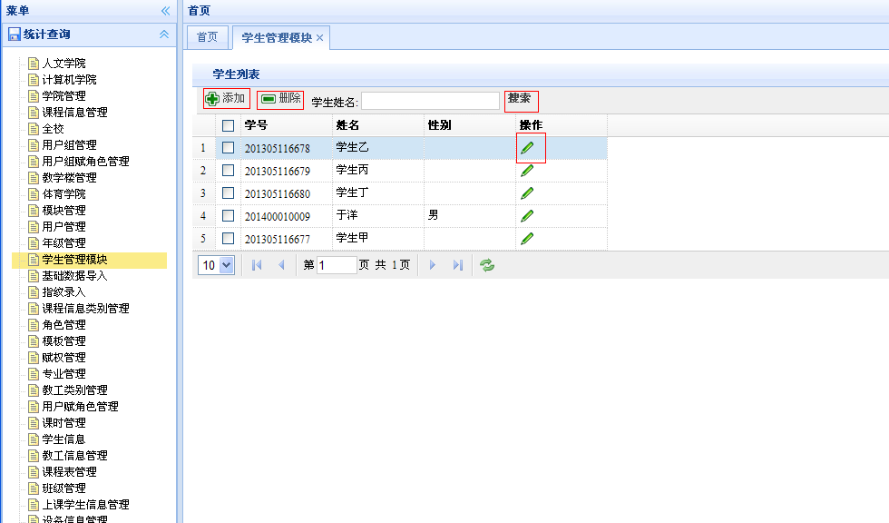

性能需求

数据精确度

时间特性

兼容性和扩展性
在IE浏览器中正常运行，在谷歌、火狐等浏览器中条件搜索不能正常显示与使用。

运行需求

用户界面
IE

硬件环境

软件环境
Weblogic

接口通讯

运行控制

